

ТВЕРСКАЯ ОБЛАСТЬ

З А К О Н
О преобразовании муниципальных образований Весьегонского района Тверской области и внесении изменений в закон Тверской области «Об установлении границ муниципальных образований, входящих в состав территории муниципального образования Тверской области «Весьегонский район», и наделении их статусом городского, сельского поселения»

Принят Законодательным Собранием
Тверской области 30 марта 2017 года

Статья 1

1. Преобразовать муниципальные образования Тверской области Пронинское сельское поселение Весьегонского района и Ивановское сельское поселение Весьегонского района (далее - Пронинское, Ивановское сельские поселения) путем объединения, не влекущего изменения границ иных муниципальных образований, и создать вновь образованное муниципальное образование Ивановское сельское поселение Весьегонского района Тверской области (далее – вновь образованное Ивановское сельское поселение).
2. Преобразование муниципальных образований, указанных в части 1 настоящей статьи, осуществляется по инициативе Совета депутатов Пронинского сельского поселения Весьегонского района Тверской области, поддержанной Советом депутатов Ивановского сельского поселения Весьегонского района Тверской области, и с согласия населения каждого из поселений, выраженного представительным органом каждого из указанных поселений.

Статья 2

1. До формирования органов местного самоуправления вновь образованного Ивановского сельского поселения полномочия по решению вопросов местного значения на соответствующих территориях в соответствии со статьей 14 Федерального закона от 06.10.2003 № 131-ФЗ «Об общих принципах организации местного самоуправления в Российской Федерации» осуществляют органы местного самоуправления преобразуемых сельских поселений, указанных в части 1 статьи 1 настоящего закона (далее - органы местного самоуправления преобразуемых сельских поселений).
2. Муниципальные правовые акты, принятые органами местного самоуправления преобразуемых сельских поселений, которые на день создания вновь образованного Ивановского сельского поселения осуществляли полномочия по решению вопросов местного значения на соответствующих территориях, действуют в части, не противоречащей федеральным законам и иным нормативным правовым актам Российской Федерации, Уставу Тверской области, законам и иным нормативным правовым актам Тверской области, а также муниципальным правовым актам органов местного самоуправления вновь образованного Ивановского сельского поселения.
3. Органы местного самоуправления вновь образованного Ивановского сельского поселения в соответствии со своей компетенцией являются правопреемниками органов местного самоуправления преобразуемых муниципальных образований, которые на день создания вновь образованного Ивановского сельского поселения осуществляли полномочия по решению вопросов местного значения на соответствующей территории, в отношениях с органами государственной власти Российской Федерации, органами государственной власти Тверской области и иных субъектов Российской Федерации, органами местного самоуправления, физическими и юридическими лицами. Вопросы правопреемства на соответствующей территории подлежат урегулированию муниципальными правовыми актами вновь образованного Ивановского сельского поселения.
4. До урегулирования муниципальными правовыми актами вновь образованного Ивановского сельского поселения вопросов правопреемства в отношении органов местных администраций, муниципальных учреждений, предприятий и организаций, ранее созданных органами местного самоуправления преобразуемых муниципальных образований, которые на день создания вновь образованного Ивановского сельского поселения осуществляли полномочия по решению вопросов местного значения на соответствующей территории, или с их участием, соответствующие органы местных администраций, муниципальные учреждения, предприятия и организации продолжают осуществлять свою деятельность с сохранением их прежней организационно-правовой формы.

Статья 3

1. Границы вновь образованного Ивановского сельского поселения совпадают с границами Пронинского, Ивановского сельских поселений, исключая границы их совместного примыкания, и охватывают по площади территории соответствующих преобразуемых муниципальных образований.
2. Границы вновь образованного Ивановского сельского поселения устанавливаются в соответствии с законом Тверской области от 28.02.2005 № 21-ЗО «Об установлении границ муниципальных образований, входящих в состав территории муниципального образования Тверской области «Весьегонский район», и наделении их статусом городского, сельского поселения».

Статья 4

1. Установить численность депутатов представительного органа вновь образованного Ивановского сельского поселения первого созыва (далее – Совет депутатов Ивановского сельского поселения) в количестве 10 человек.
2. Выборы депутатов Совета депутатов Ивановского сельского поселения проводятся по мажоритарной избирательной системе относительного большинства.
3. Схема избирательных округов для проведения выборов депутатов Совета депутатов Ивановского сельского поселения определяется в соответствии с требованиями законодательства организующей выборы избирательной комиссией и утверждается ею не позднее чем через 5 дней со дня официального опубликования решения о назначении выборов.

Статья 5

Установить срок полномочий депутатов Совета депутатов Ивановского сельского поселения - 5 лет.

Статья 6

Первый глава вновь образованного Ивановского сельского поселения (далее - глава вновь образованного муниципального образования) избирается Советом депутатов Ивановского сельского поселения из числа кандидатов, представленных конкурсной комиссией по результатам конкурса, и возглавляет местную администрацию.

Статья 7

Установить срок полномочий первого главы вновь образованного муниципального образования - 5 лет.
Полномочия главы вновь образованного муниципального образования прекращаются досрочно в случаях, установленных статьей 36 Федерального закона от 06.10.2003 № 131-ФЗ «Об общих принципах организации местного самоуправления в Российской Федерации».

Статья 8

1. Полномочия первого главы вновь образованного муниципального образования начинаются со дня вступления его в должность. Днем вступления главы вновь образованного муниципального образования в должность является день принятия Советом депутатов Ивановского сельского поселения решения о его избрании.
2. Глава вновь образованного муниципального образования в пределах полномочий, установленных частью 2 статьи 36 Федерального закона от 06.10.2003 № 131-ФЗ «Об общих принципах организации местного самоуправления в Российской Федерации», осуществляет следующие полномочия:
1) представляет вновь образованное муниципальное образование в отношениях с органами местного самоуправления других муниципальных образований, органами государственной власти, гражданами и организациями, без доверенности действует от имени вновь образованного муниципального образования;
2) подписывает и обнародует в порядке, установленном уставом вновь образованного муниципального образования, нормативные правовые акты, принятые Советом депутатов вновь образованного муниципального образования;
3) издает в пределах своих полномочий правовые акты;
4) вправе требовать созыва внеочередного заседания Совета депутатов вновь образованного муниципального образования;
5) обеспечивает осуществление органами местного самоуправления полномочий по решению вопросов местного значения и отдельных государственных полномочий, переданных органам местного самоуправления федеральными законами и законами Тверской области.

Статья 9

Материально-техническое обеспечение проведения выборов в Совет депутатов Ивановского сельского поселения осуществляется за счет средств областного бюджета Тверской области в соответствии с федеральным законодательством, в том числе путем предоставления иных межбюджетных трансфертов.
Порядок предоставления иных межбюджетных трансфертов устанавливается Правительством Тверской области.

Статья 10

Внести в закон Тверской области от 28.02.2005 № 21-ЗО «Об установлении границ муниципальных образований, входящих в состав территории муниципального образования Тверской области «Весьегонский район», и наделении их статусом городского, сельского поселения» (с изменениями, внесенными законами Тверской области от 15.03.2006 № 21-ЗО, от 06.06.2006 № 52-ЗО) следующие изменения:
1) в статье 2:
а) в пункте 2 слова «(приложения №№ 1, 2, 5)» заменить словами «(приложения №№ 1, 2, 5, 10)»;
б) пункт 7 признать утратившим силу;
2) в приложении № 1:
а) строку 3 изложить в следующей редакции:
«
3. Ивановское  сельское поселение (1236) | д. Иваново | 1. дер. Арефино  2. дер. Бараново  3. дер. Барское Александрово  4. дер. Баскаки  5. дер. Бор  6. дер. Борихино  7. дер. Борщево  8. дер. Бренево  9. дер. Бронниково  10. дер. Бухрово  11. дер. Волосово  12. дер. Восход  13. дер. Выбор  14. дер. Высокое  15. дер. Вялье  16. дер. Горка  17. дер. Горка  18. дер. Григорково  19. дер. Данилково  20. дер. Ещево  21. дер. Збрындино  22. дер. Иваново  23. дер. Кишкино  24. дер. Комлево  25. дер. Копаево  26. дер. Крешнево  27. дер. Кузьминское  28. дер. Лукино  29. дер. Малышево  30. дер. Маринино  31. дер. Медянки  32. дер. Михалево  33. дер. Мотаево  34. дер. Петровское  35. дер. Погорелово  36. дер. Подлесное  37. дер. Поповка  38. дер. Постижино  39. дер. Приворот  40. дер. Пронино  41. дер. Романцево  42. дер. Савелово  43. дер. Самша-1  44. дер. Самша-2  45. дер. Селиваново  46. дер. Сенцово  47. дер. Столбищи  48. дер. Суслово  49. дер. Тарачево  50. дер. Тебеньки  51. дер. Титовское  52. дер. Троицкое - Александрово  53. дер. Ушаково  54. дер. Хмельнево  55. дер. Чернецкое  56. дер. Чижово  57. дер. Шенское  58. дер. Юрьевское
»;

б) строку 8 признать утратившей силу;
3) приложение № 2 изложить в следующей редакции:

«Приложение № 2

Схема границ поселений Весьегонского района

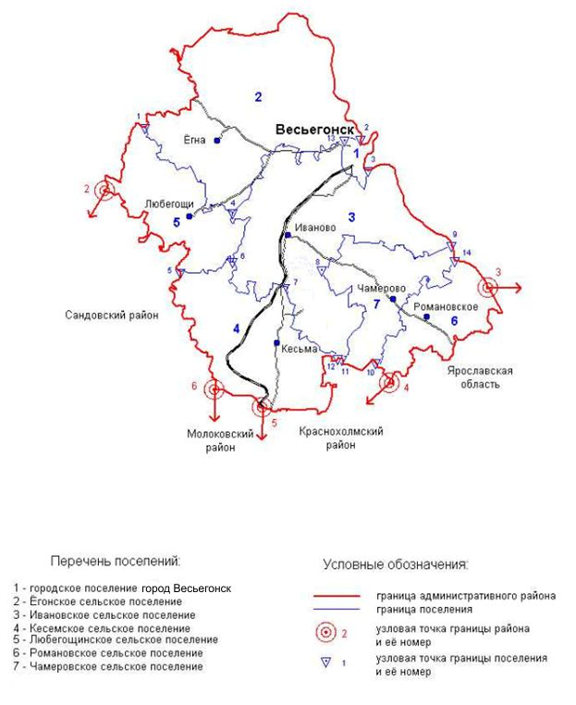».

Статья 11

1. Настоящий закон вступает в силу через 10 дней после дня его официального опубликования, за исключением статей 4 - 9 настоящего закона.
2. Статьи 4 - 9 настоящего закона вступают в силу по истечении одного месяца со дня вступления в силу настоящего закона в случае отсутствия инициативы жителей вновь образованного Ивановского сельского поселения о проведении местного референдума по вопросу определения структуры органов местного самоуправления указанного вновь образованного муниципального образования.

Губернатор
Тверской области И.М. Руденя

Тверь
17 апреля 2017 года
№ 26-ЗО

